Отчёт по Этапу №4 индивидуального проекта
  - Основы информационной безопасности
Татьяна Александровна Пономарева
Содержание

1. Цель работы
Целью данной работы является приобретение практических навыков освоения сканера безопасности nikto

2. Задание
Провести сканирование DVWA при помощи nikto

3. Теоретическое введение
DVWA - это намеренно уязвимое веб-приложение, созданное для профессионалов в области безопасности, разработчиков, чтобы они могли использовать свои инструменты тестирования, его цель - это предоставить реалистичную среду для проверки веб-уязвимости системы [1].
nikto — базовый сканер безопасности веб-сервера. Он сканирует и обнаруживает уязвимости в веб-приложениях, обычно вызванные неправильной конфигурацией на самом сервере, файлами, установленными по умолчанию, и небезопасными файлами, а также устаревшими серверными приложениями.

4. Выполнение лабораторной работы
Запускаю сканирование при помощи nikto. Видим, что nikto вывел адрес сети, имя хоста, значение порта, сервер и проверил директории /DVWA. В конце написано, что был протестирован один хост (рис. 1).
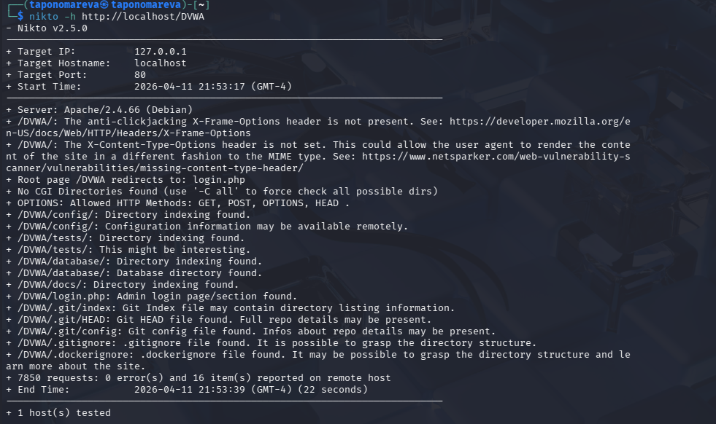
Рисунок 1: Сканирование при помощи nikto

5. Выводы
При ходе работы были приобретены практические навыки освоения сканера безопасности nikto

Список литературы
1. Что такое DVWA? [Электронный ресурс]. Edgenexus. URL: https://www.edgenexus.io/ru/dvwa/ (дата обращения: 12.04.2026).

